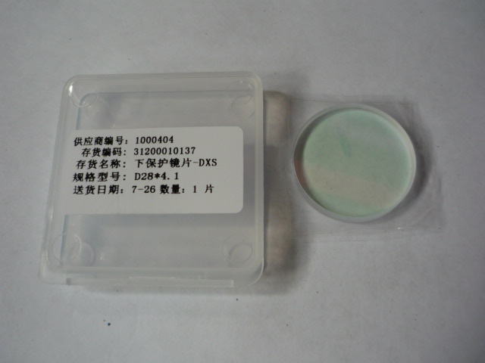

Артикул из 1С | Название | Диаметр
 | Защитная линза для головы Raytools D | 27.9 мм

